STATION 1 – VOLKSMUSIK
INSTRUKTION: Zuerst kommen einige Informationen über die Volksmusik der fünf Länder (Deutschland, Italien, Polen, Schweden, Ungarn).

Die Volksmusik ist Musik, die mündlich überliefert wird. Die Komponisten sind meist unbekannt.
Die polnische Volksmusik, die aus den Bergen stammt, ist ganz anders, als die allgemeine polnische Volksmusik, und deshalb kann man sie einfach erkennen. Sie sind ähnlich der ungarischen Volkmusik.
Das älteste schwedische Musikinstrument heißt „nyckelharpa”. „Lockrop” ist eine besondere Art des Singens, das nur Frauen singen. Lockrop klingt so, wie das Sprechen.
Eine typische italienische Art von Tanzmusik ist Tarantella und stammt aus Süditalien. Itanienische Musik ist leidenschaftlich.
Die Volksmusik von Deutschland ist fröhlich und man tanzt gern danach.
Die ungarische Volksmusik ist entweder traurig oder sehr feurig, besonders auf diese feurige Musik tanzt man gern.

AUFGABE: Ihr hört einen Ausschnitt aus Volksliedern und ihr sollt raten, aus welchem Land sie stammen. Ihr könnt euch die Musikstücke zweimal anhören. Füllt dazu das Antwortblatt aus!

ANHANG: Ausschnitte aus Volksmusik der 5 Länder, Antwortblätter

Team 1 | Punkte:
1
2
3
4
5
Team 4 | Punkte:
1
2
3
4
5

Team 2 | Punkte: | Team 5 | Punkte:
1 |  | 1
2 |  | 2
3 |  | 3
4 |  | 4
5 |  | 5

Team 3 | Punkte: | Team 6 | Punkte:
1 |  | 1
2 |  | 2
3 |  | 3
4 |  | 4
5 |  | 5
STATION 2 – VOLKSTÄNZE
INSTRUKTION: Zuerst kommen einige Informationen über den Volkstanz der fünf Länder.

Tarantella kommt aus Süditalien, als Tanz erschien sie schon am Anfang des 17. Jahrhunderts. Sie ist ein sehr schneller Tanz, zu dem auch gesungen wird.
Mazurka ist ein polnischer Paar- und Gruppentanz. Er geht auf das 16. Jahrhundert zurück, und symbolisiert die Einheit und Stärke der Gemeinschaft.
Polka ist ein typischer Tanz in Smoland (im Süden Schwedens). Er wird von Paaren getanzt und besteht aus unterschiedlichen Drehungen.
Csárdás ist ein beliebter ungarischer Volkstanz, der seit dem 19. Jahrhundert in Tavernen getanzt wurde.
Quadrille ist ein beliebter deutscher Tanz, der von vier Paaren getanzt wird, die sich im Quadrat gegenüber stehen.

AUFGABE: Jede Gruppe zieht einen Tanz. Sie sehen sich zweimal ein Stück aus diesem Tanz an, dann müssen sie versuchen, ihn nachzutanzen.

ANHANG: Geschnittene Tanzvideos sind in Twinspace zu finden.

STATION 3 – GEBÄUDE-QUIZ
INSTRUKTION: Ihr sollt eines der typischen Gebäude der einzelnen Länder anhand von Bildern mit eurem Körper formen. Diese Gebäude sind das ungarische Parlament, das Brandenburger Tor, der Schiefe Turm von Pisa, die Wawel-Kathedrale und Dalahäst aus Schweden. Nachdem ihr eines von diesen Gebäuden dargestellt habt, bekommt ihr drei Fragen dazu, von denen ihr die richtige Antwort (aus drei Möglichkeiten) auswählen sollt. Zieht zuerst ein Gebäude!

ANHANG: Bilder über die Gebäude und die Quiz-Fragen
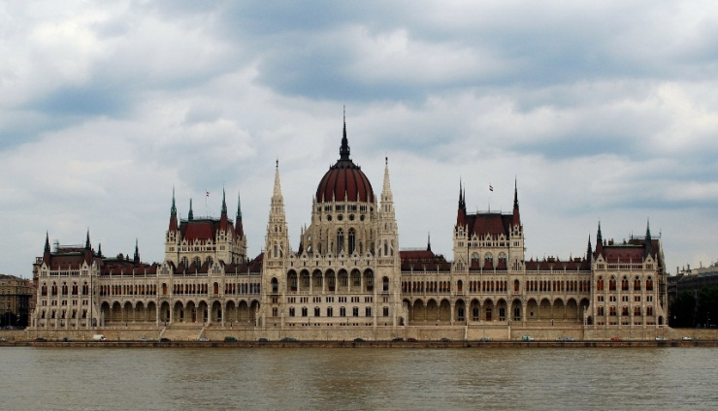
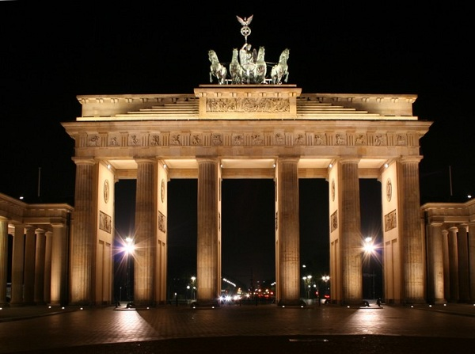
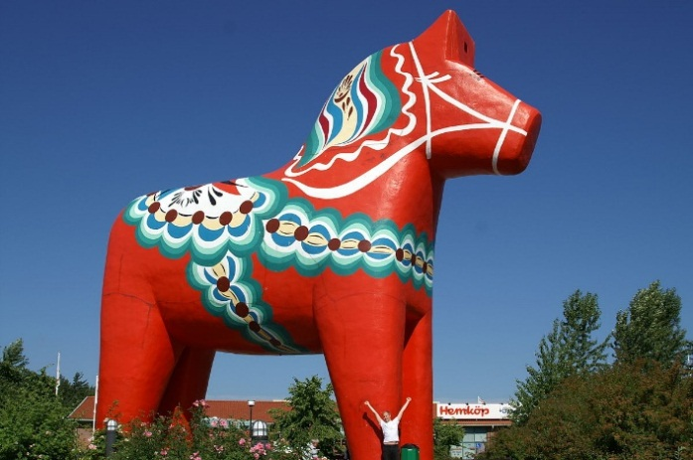
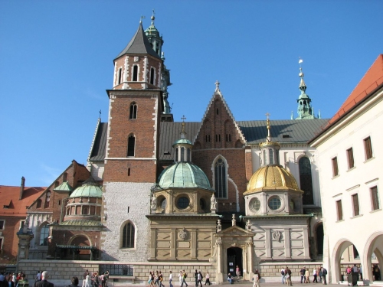
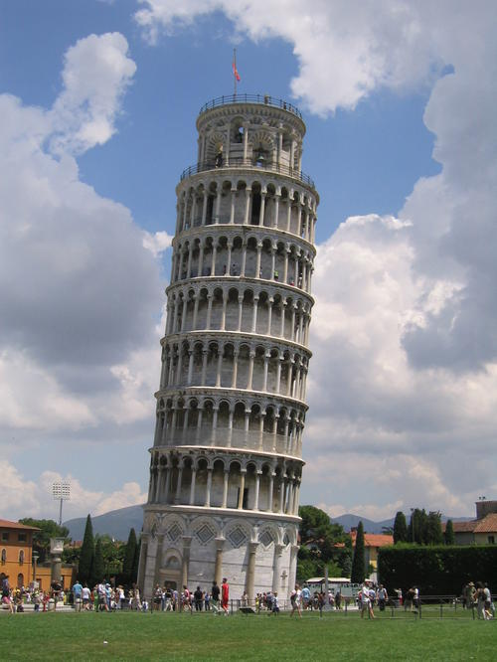

Brandenburger Tor
- Was ist die Bedeutung des Tores?
1. Es wurde für politische Zwecke gebaut
2. Es ist das Mahnmahl der Teilung Deutschlands
3. Früher war es die Grenze des Landes

- Welcher König hat es bauen lassen?
1. Friedrich Wilhelm II.
2. Joseph II.
3. Karl VI.

- Vor wie vielen Jahren wurde es gebaut?
1. vor 540 Jahren
2. vor 168 Jahren
3. vor 225 Jahren

Der schiefe Turm von Pisa
- Wie lange dauerte es den Turm zu bauen?
1. 245 Jahre
2. 176 Jahre
3. 39 Jahre

- Wie hoch ist der Turm?
1. 233 m
2. 145 m
3. 55 m

- Warum ist der Turm schief?
1. Weil er auf weichen Grund steht
2. Weil es einen Erdbeben gab und er ein bisschen umgekippt ist
3. Weil es Fehler bei der Konstruktion gab.

Das ungarische Parlament
- Wo befindet sich das ungarische Parlament?
1. auf dem Vigadó Platz
2. am Ufer der Donau
3. auf dem Széll Kálmán Platz

- Was ist im Parlament zu sehen?
1. die Heilige Krone
2. Festy-Panorama
3. Krönungsmantel

- Wer war der Architekt?
1. Mihály Pollack
2. Miklós Ybl
3. Imre Steindl

Wawel-Kathedrale
- Wer ist der wichtigste Heilige in Polen?
1. Wladyslaw I.
2. Heilige Stanislaus
3. St. Leonhard

- Wer war die erste polnisch-ungarische Königin, die in der Kathedrale beigesetzt wurde?
1. Anna Cillei
2. Elisabeth Habsburg
3. Hedwig I.

- Wie viele Male ist die Kathedrale abgebrannt?
1. zweimal
2. einmal
3. fünfmal

Dalahäst
- Was ist eigentlich Dalahäst?
1. ein lebendes Pferd
2. ein Symbol aus Holz
3. eine Speise

- Wie groß ist das höchste Dalahäst?
1. 13 m
2. 1 m
3. 5 m

- Welche Farben dominieren auf diesem Pferd?
1. gelb, rot, braun
2. gold, silber, blau
3. rot, blau, weiß

LÖSUNGEN:
Brandenburger Tor: 2, 1, 3
Der schiefe Turm von Pisa: 2, 3, 1
Das ungarische Parlament: 2, 1,3
Wawel-Kathedrale: 2, 3, 2
Dalahäst: 2, 1, 3
STATION 4 - HANDWERKE
INSTRUKTION: Zuerst bekommt ihr einige Informationen über die Handwerke.
In verschiedenen Kulturen gibt es verschiedene beliebte Handwerke. In dem folgenden Spiel könnt ihr einige kennen lernen und selbst ausprobieren. In Schweden macht man Trollfiguren aus Steinen. Die Italiener arbeiten gern mit Tonerde. In Polen ist das Scherenschneiden beliebt und in Deutschland der Kartoffeldruck. Die Ungarn arbeiten gern mit Blumenmotiven.
AUFGABE:
Jede Gruppe zieht ein Handwerk, bekommt dazu einen Kasten mit den gebrauchten Werkzeugen und Stoffen. Im Kasten ist auch ein Bild als Hilfe. Ihr könnt etwas Ähnliches oder etwas Anderes anfertigen. Ihr habt 10 Minuten.

ANHANG: Bilder und Beschreibung der Kasteninhalte
Kasteninhalt:
Schweden: Steine, Filzstifte, Wolle, Klebstoff
Italien: Plastilin
Ungarn: weißes Papier, Buntstifte
Polen: Schere, Papier
Deutschland: Kartoffeln, Messer, Farbe, Papier, eine Pinsel, ein wenig Wasser in einem Becher

